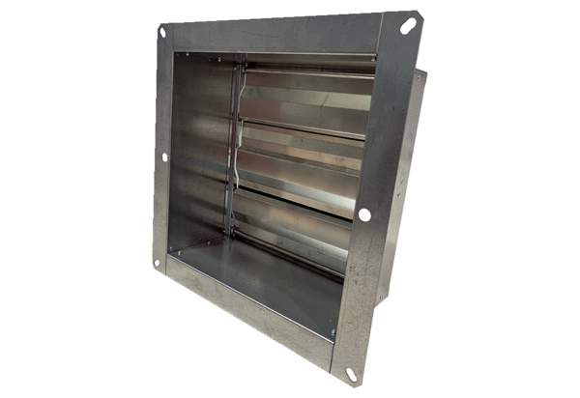Kanálová uzavírací klapka VKRI HV 35Obsah dodávky: 1 kusSortiment: C
Typové číslo: 0073.0556Výrobce: MAICO

